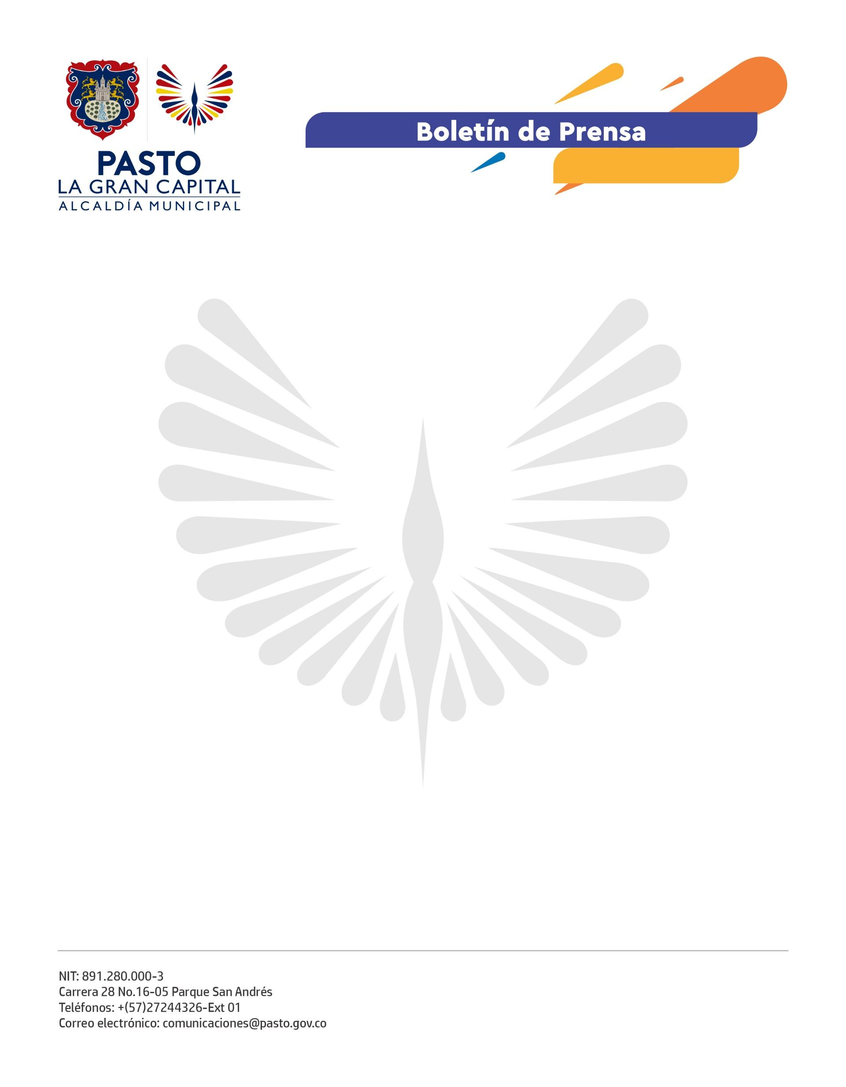
No. 083
20 de febrero de 2022

HABITANTES DEL BARRIO VILLAS DEL SOL AHORA CUENTAN CON UN NUEVO SALÓN CULTURAL
“Era un cambuche lo que teníamos y gracias a la Junta de Acción Comunal, a la comunidad y a las diferentes dependencias de la Administración Municipal, en cabeza del Alcalde Germán Chamorro de la Rosa, ha sido posible ver este sueño hecho realidad”, expresó la secretaria de la JAC Villas del Sol, Elcy García.
La Alcaldía de Pasto, a través de un convenio REPARA Solidariamente, liderado por la Secretaría de Infraestructura y Valorización, puso en marcha el nuevo salón cultural del barrio Villas del Sol.
La obra, que fue ejecutada en 4 meses, generó 13 empleos directos y 13 indirectos, con una inversión total de $294.337.060 que beneficia a más de 400 familias del sector.
“Hoy hacemos realidad algo que nos habían pedido durante mucho tiempo, entregamos un salón cultural con todas las comodidades para que los habitantes puedan disfrutar de actividades educativas, lúdicas, deportivas y culturales”, afirmó el Mandatario Local.
En Villas del Sol estrenarán un lugar que cuenta con salón social, oficina, cocina, camerino, depósito y baterías sanitarias para mujeres, hombres y personas con movilidad reducida. Este espacio será usado para diferentes eventos y encuentros que sean programados por la comunidad.
“En el salón cultural haremos inversión en lo que se refiere a capacitación y formación en diferentes actividades necesarias para nuestra comunidad. Nuestro compromiso es cuidarlo y hacerlo funcionar a beneficio de todos los habitantes de nuestro sector”, comentó el presidente de la JAC Villas del Sol, Jesús Yarpaz.
La Administración Municipal avanza en la entrega de diferentes escenarios, este es el tercer salón cultural construido en el municipio y se aproxima la recuperación del Teatro Pasto, que representa un beneficio directo para la comuna 4.
Estas obras son posibles gracias a las solicitudes de los convenios a través de la aplicación REPARA. Cabe resaltar que se pueden postular proyectos de mejoramiento o rehabilitación de vías y espacios deportivos o culturales.

